Elaboración del informe de análisis con listas de chequeo para la validación de artefactos

Juan luis Becquet Martínez
Servicio Nacional de Aprendizaje
(2721441)Análisis y desarrollo de software
Catherine Ramirez
03 de septiembre de 2023

Sumario
Introducción. 3
Antecedentes 4
Contexto. 5
Listas de checkeo 7
Objetivo: 7
Imagenes del Prototipo: 8
Requerimiento stakeholders: 11
Historias de usuario: 12
Conclusión: 16

Introducción.

Introducción:

La gestión de las calificaciones de los estudiantes es un proceso fundamental para cualquier institución educativa, podría ser llamado su razón de ser, puesto que es la manera de medir todos sus procesos tanto propios como los de los estudiantes. Sin embargo, muchas veces puede suceder que los sistemas que se encuentran implementados por la mayoría de instituciones son lentos, sosos y ademas fueron pensados para ser un monolito, su mayor característica es la offline, tienen nula recuperación de desastres en caso de suceder cualquier accidente y propensos a errores. Ademas, gracias a esto, las instituciones pueden incurrir en tomas de decisiones a destiempos para corregir situaciones que se presentan en el diario vivir de los niños, académicamente hablando.

Antecedentes
El proyecto se basa en el desarrollo de un sistema de gestión de notas, puesto que se ha visto instituciones ancladas al pasado, registrando las notas en papel y con una baja retroalimentación de todos sus estudiantes, padres de familia y demás actores involucrados en todo este proceso de formacion ademas de un gasto de papel innecesario y el registro de notas en medios deteriorables contribuyendo a una mala conservación de todos estos registros históricamente.

Contexto.
Este proyecto tiene lugar en el ámbito educativo, específicamente en instituciones educativas como escuelas o colegios. Su objetivo principal es proporcionar una solución tecnológica eficiente y confiable para gestionar y mantener registros precisos de las calificaciones de los estudiantes.
Varias de sus características fueron tomadas de un proyecto anterior donde se tuvo participación activa, las características escogidas son las mínimas para que este pueda ejecutarse y dar resultados positivos, algunas características serán descritas a continuación.
Gestión de calificaciones: El software debe permitir a los profesores y administradores registrar y mantener un proceso completo y actualizado de las calificaciones de los estudiantes en diferentes cursos y asignaturas.
Seguridad y roles: El sistema debe garantizar un acceso seguro a la información de calificaciones, con roles de usuario definidos para administradores, profesores y, posiblemente, estudiantes y padres, con diferentes niveles de autorización y permisos.
Cálculo automático de promedios: El software debe tener la capacidad de calcular automáticamente los promedios y ponderaciones de las calificaciones de acuerdo con las políticas y fórmulas establecidas por la institución educativa.
Generación de informes: El sistema debe ser capaz de generar informes y boletines de calificaciones en formato digital, para su distribución a los estudiantes y padres.
Mantenimiento y soporte: Una vez implementado, el software requerirá un mantenimiento mínimo y un soporte técnico adecuado para abordar problemas, realizar actualizaciones y garantizar su correcto funcionamiento a largo plazo.

Listas de checkeo

Objetivo:
objetivo principal garantizar la calidad, la consistencia y la eficiencia en el desarrollo de software. Esta lista proporciona puntos de control y actividades que deben ser revisados, evaluados o completados durante diferentes etapas del proyecto de software. Sus objetivos clave incluyen asegurar la calidad del producto, mejorar la consistencia en el proceso de desarrollo, gestionar riesgos, facilitar la comunicación, documentar estándares y mejores prácticas, mejorar la eficiencia, evaluar el progreso del proyecto y mejorar la calidad del producto final.

Imagenes del Prototipo:
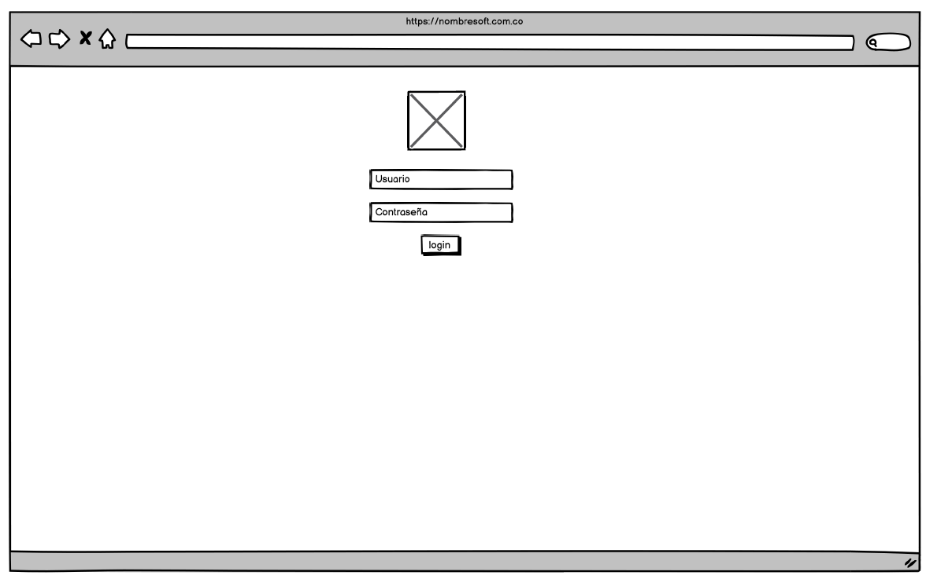
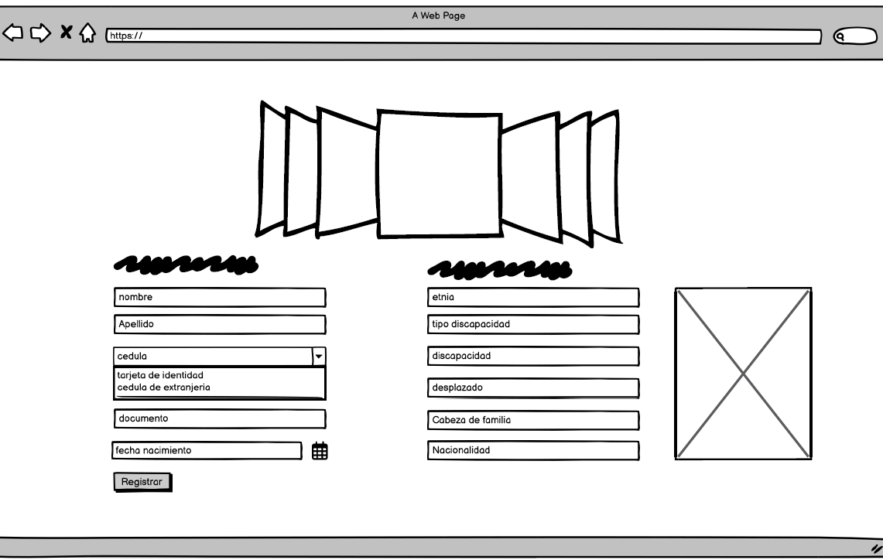
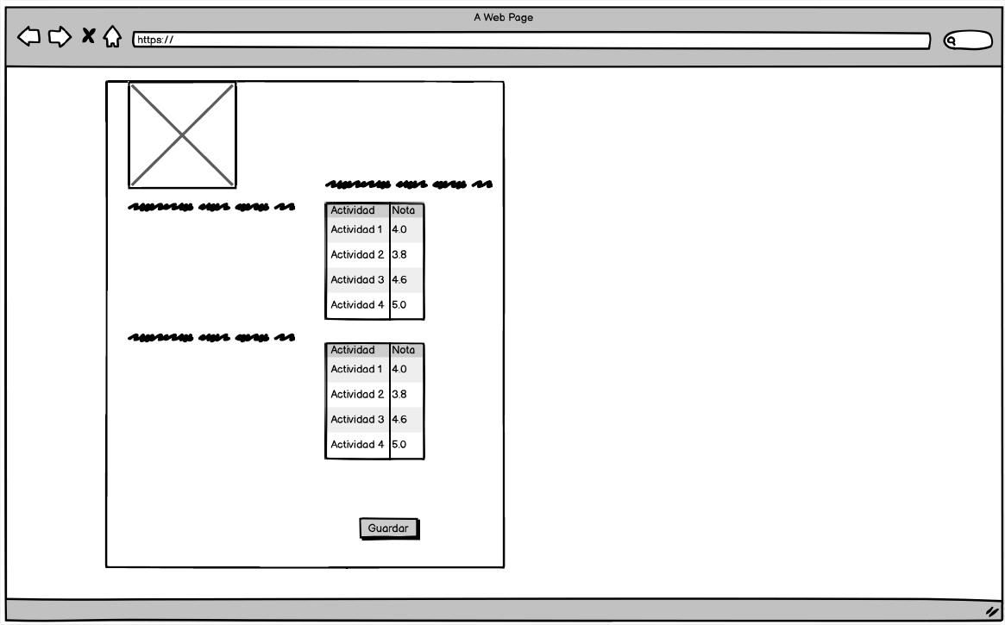
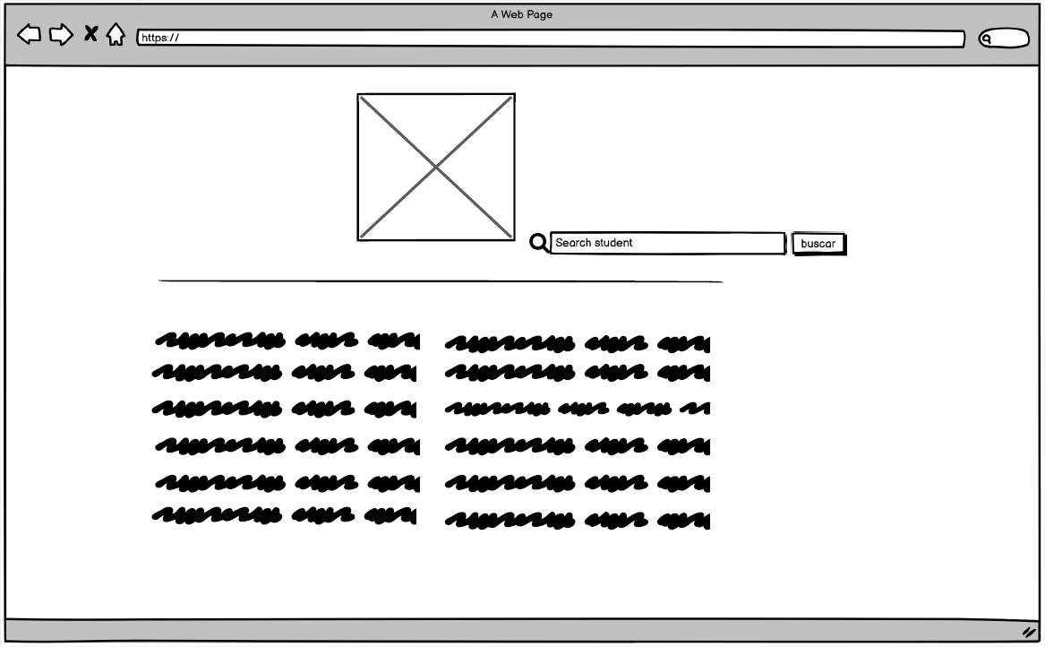
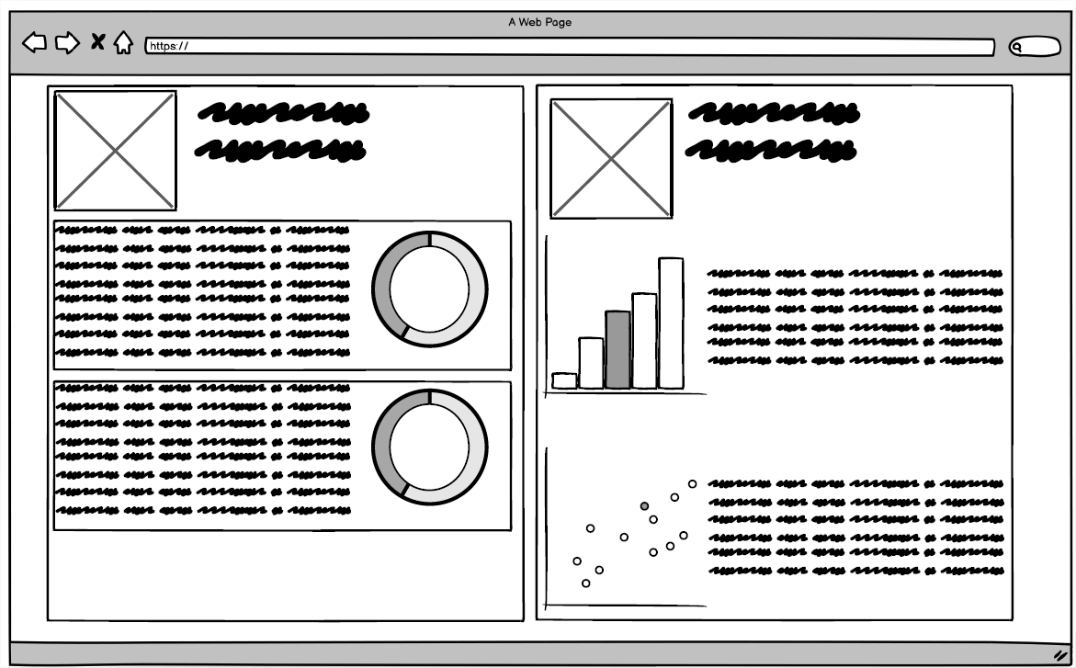

Requerimiento stakeholders:
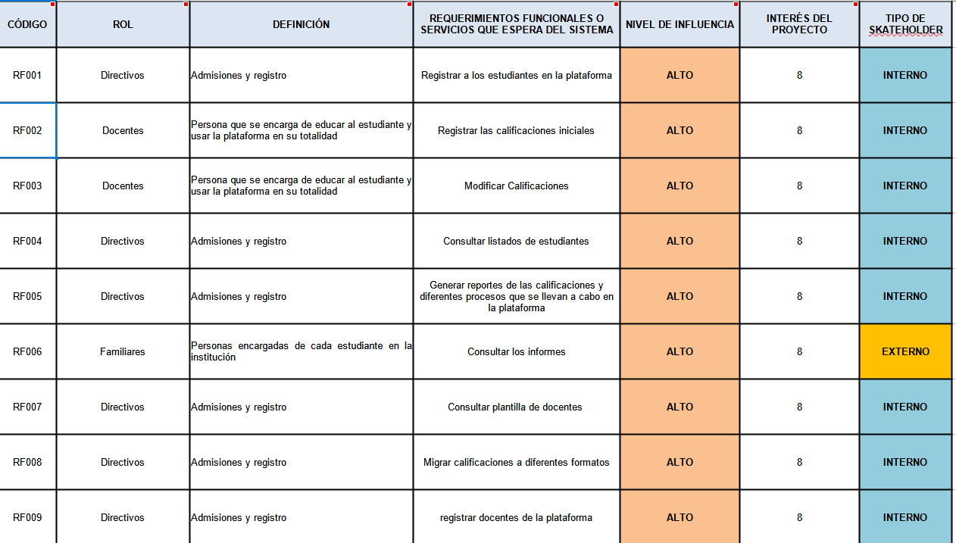

Historias de usuario:

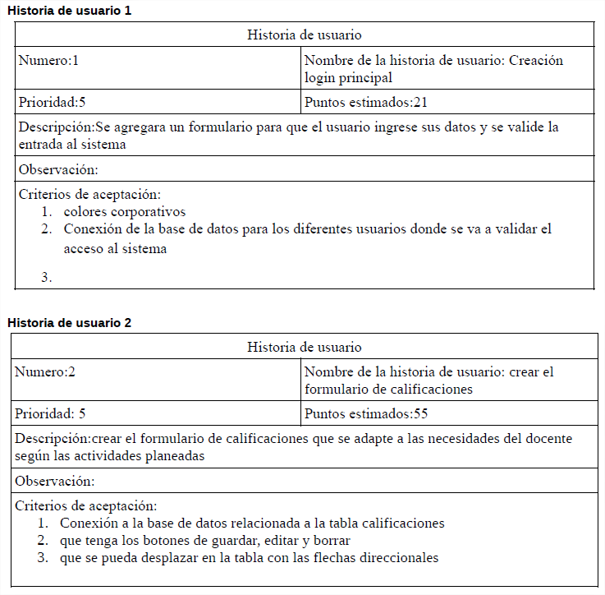
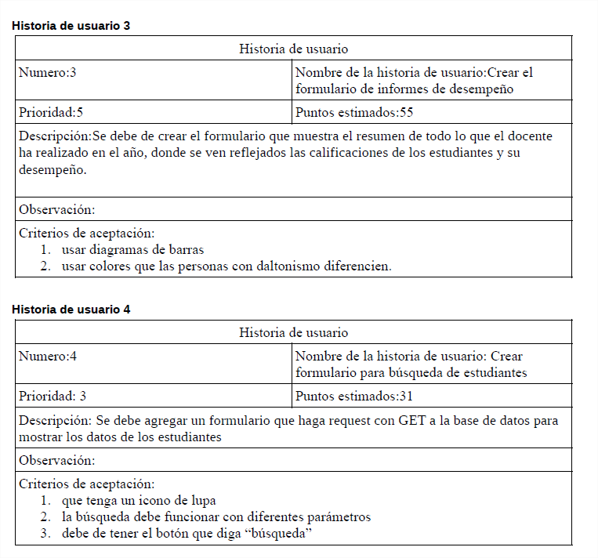
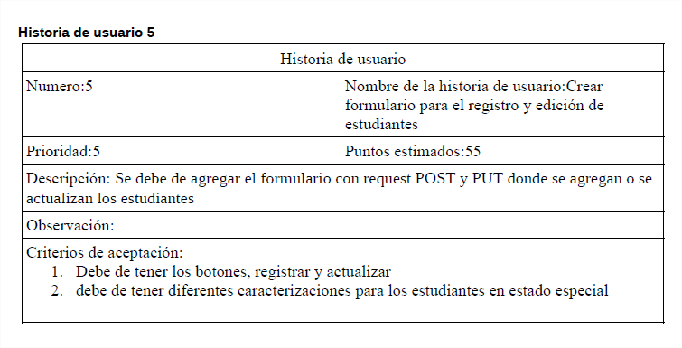

Requisito | Tipo | Prioridad | Estado | Funcionalidad | Entrega
Diseño de base de datos | Interno | Alta | En proceso |  | No
Login de la pagina | Interno | alta | En proceso |  | no
Formulario de calificaciones | Interno | alta | En proceso | Registro de calificaciones para docentes | No
Busqueda de estudiantes | interno | alta | En proceso | Busqueda de los estudiantes con sus caracteristicas en el sistema | No
Informes | interno | Alta | En proceso |  | No

Conclusión:
Se debe de priorizar la imagen que se quiere mostrar ya que es la identidad del programa, nada de esto se ha considerado actualmente, sin embargo es un punto que por no ser tan funcional se ha dejado para el final, se le ha dado prioridad a las funciones básicas del programa, poco a poco se le irán agregando nuevos módulos para mejorar su funcionamiento.

Tema 1: Seguridad del Software de Registro de Calificaciones
- Verificar la seguridad de la autenticación de usuarios.
- Comprobar la encriptación de datos sensibles, como las calificaciones.
- Validar el acceso adecuado basado en roles (estudiantes, profesores, administradores).
- Realizar pruebas de penetración para identificar vulnerabilidades.
Tema 2: Interfaz de Usuario y Usabilidad
- Evaluar la usabilidad de la interfaz de usuario en diferentes dispositivos (computadoras, dispositivos móviles).
- Verificar la accesibilidad para usuarios con discapacidades.
- Comprobar la coherencia en el diseño y la navegación en todas las pantallas.
- Validar la eficacia de la búsqueda y navegación de calificaciones.
Tema 3: Funcionalidad de Cálculo de Promedios
- Asegurarse de que el cálculo de promedios maneje diferentes sistemas de calificación (numéricos, letras).
- Comprobar que los promedios se actualicen automáticamente cuando se ingresan nuevas calificaciones.
- Validar que se incluyan opciones para calcular promedios ponderados si es necesario.
Tema 4: Comunicación y Notificaciones
- Verificar la capacidad de enviar notificaciones a padres o tutores sobre el rendimiento de los estudiantes.
- Validar que las notificaciones se entreguen de manera oportuna y confiable.
- Comprobar que se registren las comunicaciones en el sistema para futuras referencias.
Tema 5: Generación de Reportes y Documentación
- Evaluar la capacidad de generar boletines de calificaciones en formatos imprimibles.
- Comprobar que los informes incluyan información relevante y sean fáciles de entender.
- Validar que se haya creado documentación completa del software para referencia futura.
Tema 6: Administración de Usuarios y Seguridad
- Verificar que los administradores puedan agregar y eliminar usuarios según sea necesario.
- Comprobar que exista un registro de actividad de usuario para rastrear cambios y acciones.
- Validar la capacidad de realizar copias de seguridad y restaurar datos en caso de pérdida.
Estos temas representan áreas críticas a considerar al crear una lista de chequeo detallada para un software de registro de calificaciones. Puedes elegir uno o varios de estos temas en función de las prioridades y necesidades específicas de tu proyecto.

